平成27年度第3回組手審判員講習会時程について
期日：平成28年3月6日（日）
会場：埼玉県立杉戸高等学校 格技場
会場 ８：３０
受付 ８：３０～９：１０
開会 ９：１０～１２：００ 新ルールについての講義 実技講習会
昼食 １２：００～１３：００
１３：００～１６：００ 実技講習会
閉会 １６：００

≪埼玉県立杉戸高校 ＭＡＰ≫
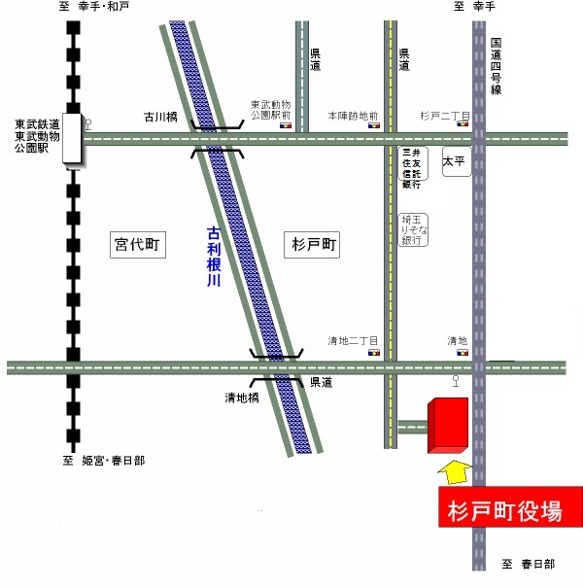

杉戸
高校

東武アーバンパークライン 東武動物公園駅東口下車、徒歩８分
駐車場が非常に狭いため、公共交通機関をご利用ください。
お車でお越しの方は、杉戸町役場駐車場をご利用ください。

